Programme des Nations Unies pour le Développement
Pays : Maroc

Rapport de progrès
Trimestre 2 – Année 2025

Titre du projet :
Opérationnalisation du cadre national APA et pilotage des produits et des chaînes de valeur innovants dans le domaine des ressources génétiques afin d'améliorer le partage des avantages pour le développement rural durable et la conservation de la biodiversité

Award ID: 00143897 / Quantum Project ID: 01000687

Juin 2025

Table des matières
Informations sur le projet 3
Contexte général du projet 4
Composantes et résultats attendus 4
Bénéficiaires et Groupes cibles 6
Equipe du projet 6
Produits du projet 7
Etat d’avancement des activités du projet : en date du 30 juin 2025 7
Etat des dépenses juin 2025 35

Informations sur le projet
Titre | Opérationnalisation du cadre national APA et pilotage des produits et des chaînes de valeur innovants dans le domaine des ressources génétiques afin d'améliorer le partage des avantages pour le développement rural durable et la conservation de la biodiversité.
Durée du projet | Du 04/08/2023 au 31/07/2028
Budget total du projet | 2,076,620 USD dont 1,776,620 (FEM), 100,000 PNUD et 200,000 (DDD)
Budget 2025 | 773 209,39 $ USD
Bailleurs de fonds | Fonds pour l’Environnement Mondial (FEM), Département de Développement Durable (DDD), Programme des Nations Unies pour le Développement (PNUD)
Partenaire de mise en œuvre | Département du Développement Durable
Objectif du projet | Le projet APA II intervient suite à la ratification par le Maroc du Protocole de Nagoya en 2022, vise principalement à :  - Consolider le cadre juridique et institutionnel de l'APA des ressources génétiques : Assurer la mise en place d'un cadre légal et règlementaire solide pour encadrer l'accès et le partage des avantages liés aux ressources génétiques.  - Développer des produits et des chaînes de valeur innovants des ressources génétiques : Encourager la création de produits et de chaînes de valeur dérivés des ressources génétiques, ce qui peut stimuler l'investissement dans le secteur de la biotechnologie.  - Renforcer la gouvernance pour un partage juste et équitable des avantages des ressources génétiques : Mettre en place des mécanismes de gouvernance efficaces pour s’assurer que les avantages découlant de l'utilisation des ressources génétiques soient partagés de manière juste et équitable entre toutes les parties prenantes, tout en promouvant la conservation des ressources et des écosystèmes naturels et le développement durable des zones rurales.
Date de signature du Document de Projet | 04 août 2023
Date de lancement | 28 mars 2024

Contexte général du projet
Le Maroc est considéré comme un centre important de diversité génétique pour plusieurs espèces cultivées et endémiques, et a été historiquement exploré par plusieurs laboratoires internationaux. Le pays continue à être régulièrement sollicité pour l'accès à ses ressources génétiques, mais n'a pas été en mesure de donner, à ce jour, des instructions strictes sur les formalités et les conditions d'accès à ses ressources. Ce vide juridique conduit à une utilisation incontrôlée des ressources nationales et à la bio-piraterie, entraînant un manque à gagner considérable pour l'État et les populations locales qui fournissent ces ressources, et ce dans le respect des écosystèmes qui les fournissent. La mise en œuvre du protocole de Nagoya est une opportunité pour le pays d'assurer une protection efficace de ses ressources génétiques.
C’est dans cette optique que le projet susmentionné, appelé communément « APA II », vise à renforcer et à rendre opérationnel le cadre juridique et institutionnel national pour l'accès et le partage des avantages (APA) des ressources génétiques, en développant des produits et des chaînes de valeur dérivés de ressources génétiques pilotes. Son but est de faciliter un accès approprié aux ressources génétiques au Maroc et d'assurer un partage juste et équitable des avantages découlant de leur utilisation, en vue d'un développement rural durable et d'une utilisation durable de la biodiversité et des écosystèmes d'importance mondiale.
Cet objectif sera atteint grâce à cinq composantes interdépendantes qui consolideront le cadre national d'APA, renforceront les capacités et les connaissances nationales et locales, et favoriseront le développement de nouveaux produits APA et de chaînes de valeur dérivées des ressources génétiques, tout en contribuant à la gouvernance et à la conservation de la biodiversité.
Le projet sera mis en œuvre dans trois sites stratégiques : la commune d'Itzer, dans la région de Daraa-Tafilalt, la commune de Talouine et la commune d’Aoulouz, dans la région de Souss-Massa. Les ressources génétiques ciblées pour ce projet comprennent le lichen du cèdre, le safran et l'argan. Les acteurs impliqués dans sa mise en œuvre incluent des entreprises privées telles que Greentech et PharmAfrican, ainsi que des partenaires de recherche nationaux.
La mise en œuvre de ce projet permettra de réduire les menaces pesant sur la biodiversité et les ressources génétiques, offrant ainsi des avantages environnementaux globaux, notamment à travers l'amélioration de pratiques sur 34 000 hectares de paysages. Il bénéficiera directement à 3 000 personnes, dont 1 500 femmes et 1 500 hommes.

Composantes et résultats attendus

Les résultats attendus de ce projet incluent :
- Renforcement du cadre juridique APA : Développement et mise en place de nouvelles réglementations et politiques pour améliorer le cadre juridique existant.
- Mise en place d'une plate-forme pour engager les fournisseurs et les utilisateurs de ressources génétiques : Création d'une plateforme facilitant la communication et la collaboration entre les parties prenantes impliquées dans l'utilisation des ressources génétiques.
- Le renforcement de la gouvernance et des capacités pour la conservation de la biodiversité : Amélioration des mécanismes de gouvernance et des capacités institutionnelles pour garantir une gestion durable et équitable des ressources génétiques, contribuant ainsi à la conservation de la biodiversité et au développement inclusif et durable des zones rurales.
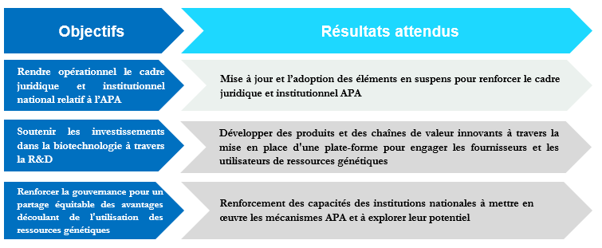

Ses résultats seront atteints grâce à cinq composantes interdépendantes suivantes :
Composante 1 : Consolidation du cadre national APA et des capacités et connaissances connexes.
Composante 2 : Développement de nouveaux produits et chaînes de valeur APA dérivés des ressources génétiques dans le cadre de la législation nationale sur l'APA.
Composante 3 : Renforcement de la gouvernance et de la conservation de la biodiversité par l’intégration et le partage des avantages dans deux régions cibles.
Composante 4 : Sauvegardes, genre et gestion des connaissances.
Composante 5 : Suivi et évaluation.

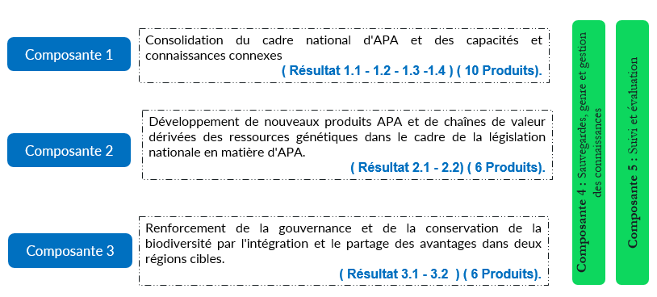

Bénéficiaires et Groupes cibles

Partenaire de mise en œuvre | Départements du Développement Durable
Bénéficiaires
Groupes cibles | Gestionnaires des ressources génétiques (Institutions gouvernementales), populations locales (coopératives, associations), Utilisateurs de ressources génétiques (secteur privé, laboratoires, entités de recherche).
Zones géographiques ciblées | Nationale avec une portée régionale (Deux régions pilotes : Souss-Massa et Draa-Tafilalt)

Equipe du projet

Nom et Prénom | Fonction | Organismes
Mohammed BARAOUI | Directeur du Climat et de la Biodiversité | Département du Développement Durable
Mostafa MADBOUHI | Chef de la Division de la Diversité Biologique | Département du Développement Durable
Saida El JAI | Cheffe du Service des Ressources Génétiques la Prévention des Risques Biotechnologiques | Département du Développement Durable
Khadija SAMI | Directrice Régionale de l’Environnement de Souss Massa | Département du Développement Durable
Mohammed BEN LAGHRISSI | Directeur Régional de l’Environnement de Drâa Tafilalet | Département du Développement Durable
Dalal AFA | Cheffe du Service de la Préservation de la Diversité Biologique | Département du Développement Durable
Salma EL GANNOUNI | Cadre à la Division de Diversité Biologique | Département du Développement Durable
Assia BOUNSIR | Cadre à la Division de Diversité Biologique | Département du Développement Durable
Hajar HAYBOUT | Cadre à la Division de Diversité Biologique | Département du Développement Durable
Amal NADIM | Cheffe de l’équipe Environnement, Energie, Biodiversité et Changement Climatique | PNUD
Reda BENHIMA | Coordonnateur National du portefeuille des projets Biodiversité | PNUD
Kenza ZOUITY | Assistante administrative et financière du Projet APA Nagoya II | PNUD

Produits du projet
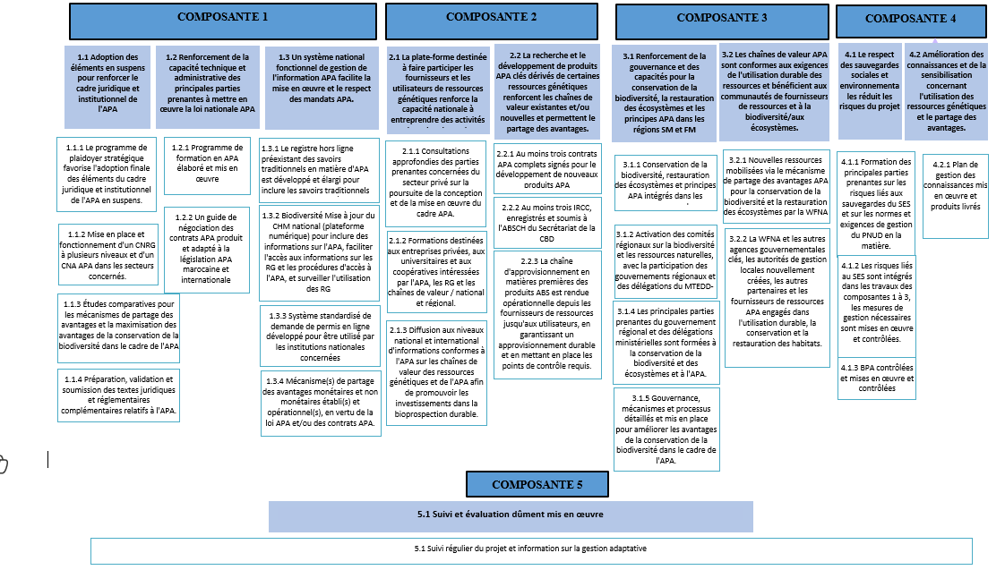

Etat d’avancement des activités du projet : en date du 30 juin 2025
- Consultations achevées
Consultation relative au renforcement des capacités techniques des principaux acteurs impliqués dans la mise en œuvre du cadre d'Accès et de Partage des Avantages (APA) découlant de l’utilisation des ressources génétiques, de l’information de séquençage numérique et des connaissances traditionnelles associées à ces ressources, à la proposition de mécanismes APA efficaces.
(Résultat 1.2.1 - Résultat 1.1.3)

La consultation a permis de produire un ensemble structuré de connaissances et d’outils opérationnels visant à consolider le cadre national de l’APA au Maroc. Elle a abouti à une analyse approfondie des pratiques internationales pertinentes, à une évaluation ciblée des besoins en compétences des institutions concernées, ainsi qu’à la conception d’un programme de renforcement des capacités complet et adapté au contexte national.
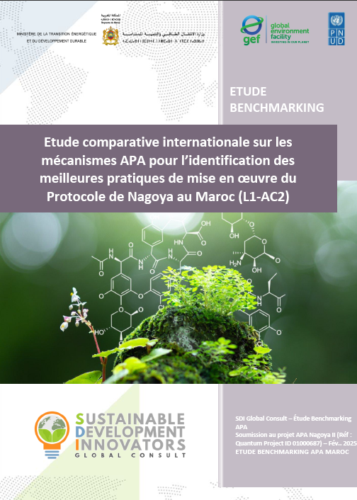

Livrable 1 : Etude de benchmarking international sur les meilleurs pratiques APA
L'étude benchmarking a permis d'identifier les meilleures pratiques internationales en matière de mise en œuvre de l'APA, en examinant les cadres réglementaires et institutionnels de pays tels que l'Afrique du Sud, la France, l'Inde et le Pérou. Ces pratiques mettent en évidence l'importance d'un cadre juridique complet et d'une coordination institutionnelle efficace pour garantir le respect du Protocole de Nagoya.
Les principaux enseignements incluent :
• Cadre juridique sophistiqué : Tous les pays analysés disposent de lois et règlements spécifiques attribuant des responsabilités claires aux institutions concernées. Ces cadres permettent une gestion structurée des ressources génétiques et des connaissances traditionnelles associées.
• Centralisation et coordination : La création d'organismes spécialisés ou d'agences techniques disposant de moyens humains, financiers et matériels a été identifiée comme essentielle pour une gestion intégrée de la biodiversité.
• Bases de données centralisées : Ces outils facilitent la recherche, le suivi et l'évaluation des ressources génétiques, tout en favorisant une gestion efficace et équitable entre les parties prenantes.
• Engagement local et territorial : La gestion in situ des écosystèmes et la participation des communautés locales sont cruciales pour garantir une mise en œuvre adaptée aux contextes nationaux.
Recommandations pour le Maroc : Sur la base de l'analyse comparative, neuf recommandations stratégiques ont été formulées pour adapter et renforcer le cadre APA au Maroc :
- Élaborer une législation globale sur l'APA inspirée des normes sud-africaines.
- Désigner des autorités compétentes sectorielles pour une gestion multisectorielle coordonnée.
- Mettre en œuvre des protocoles clairs pour le consentement préalable en connaissance de cause (CPCC) et les conditions convenues d'un commun accord (CCCA).
- Créer une base de données nationale pour les ressources génétiques et les connaissances traditionnelles.
- Définir des mécanismes équitables et transparents de partage des avantages.
- Instaurer un mécanisme de suivi et de conformité efficace, incluant des sanctions en cas de non-respect.
- Établir des points de contrôle officiels et des certificats de conformité pour prévenir la biopiraterie.
- Allouer un budget dédié aux initiatives de conservation et de gestion intégrée de la biodiversité.
- Renforcer le rôle des communautés locales et des administrations territoriales dans la gestion des ressources.
Ces recommandations constituent une base solide pour structurer le mécanisme APA national du Maroc, aligné sur les meilleures pratiques internationales, et pour renforcer la mise en œuvre effective du Protocole de Nagoya.
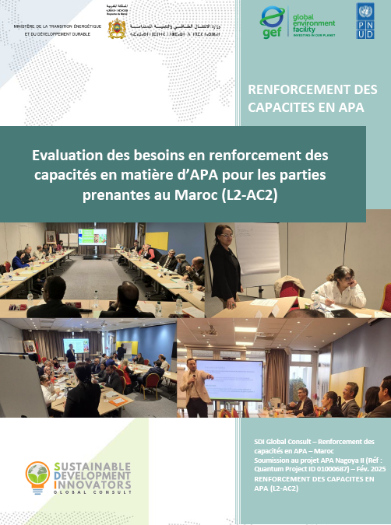
Livrable 2 : Évaluation des besoins en matière de formation APA
Cette évaluation a permis de dresser un portrait précis des connaissances, attentes, et besoins des parties prenantes marocaines en matière d’APA. Les résultats ont été obtenus grâce à un questionnaire structuré, distribué à plus de 200 contacts issus de divers ministères, agences spécialisées, institutions académiques et organisations de la société civile, avec un taux de réponse de 25 %.
Processus méthodologique :
Le questionnaire, conçu en collaboration avec l'équipe du projet APA Nagoya II, comprenait trois sections principales :
• Informations générales : Recueillir des informations sur les profils des répondants et leur implication dans les activités liées à l’APA.
• Connaissances actuelles : Évaluer la compréhension des concepts clés du Protocole de Nagoya et les défis perçus par secteur.
• Besoins en formation : Identifier les thèmes prioritaires, les formats préférés et les obstacles à la participation.
Résultats clés : Compréhension du Protocole de Nagoya :
• Les objectifs principaux du protocole sont bien compris, avec un taux d’exactitude global de 96 % parmi les ministères, 100 % pour la société civile, et 88,9 % pour les agences spécialisées. Les institutions académiques montrent un taux légèrement inférieur (80 %), signalant la nécessité de renforcer la sensibilisation dans ce secteur.
• Une meilleure connaissance des obligations du protocole a été observée parmi les organisations de la société civile (5,09 obligations identifiées en moyenne) comparées aux institutions académiques (4,0 obligations).
Besoins en formation :
• Les répondants ont exprimé une préférence nette pour des ateliers interactifs et en personne, particulièrement au deuxième trimestre.
• Les sessions idéales devraient durer entre deux et trois jours, avec un contenu adapté aux contraintes logistiques et budgétaires spécifiques des institutions.
• Les agences spécialisées affichent la plus forte proportion de personnel nécessitant une formation (91,7 %), suivies par les organisations de la société civile (72,7 %) et les ministères (64 %).
Obstacles et attentes :
• Les principaux obstacles à la participation identifiés sont les contraintes de temps (plus de 60 % des répondants), suivis des limitations budgétaires et du manque de soutien organisationnel.
• Les attentes incluent une meilleure compréhension des obligations et des défis (80 %), une amélioration de la collaboration interministérielle, et un renforcement des compétences pour la mise en œuvre des mécanismes APA.
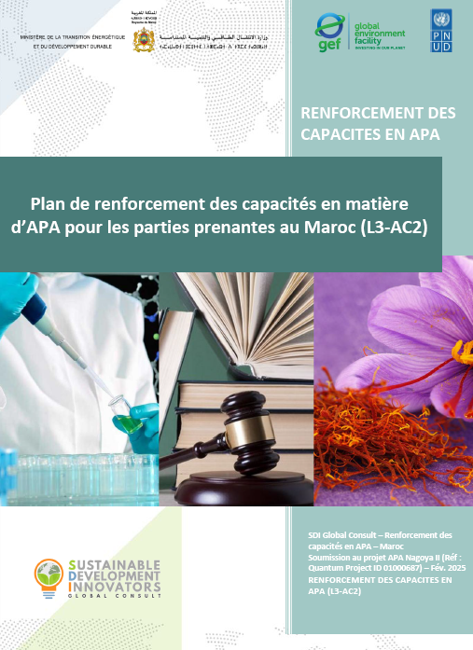

Livrable 3 : Plan de Renforcement des Capacités pour la mise en œuvre du Protocole de Nagoya au Maroc
Le plan de renforcement des capacités pour la mise en œuvre du Protocole de Nagoya au Maroc s’appuie sur une approche stratégique, structurée et inclusive, tenant compte des réalités nationales, des besoins identifiés, et des meilleures pratiques internationales. Ce plan vise à combler les lacunes actuelles et à préparer les parties prenantes marocaines à une mise en œuvre efficace et équitable du cadre APA.
Axes stratégiques de la feuille de route : Le plan s’articule autour de six axes stratégiques :
- Créer un environnement favorable : Sensibilisation, coopération intersectorielle et mobilisation des ressources financières.
- Renforcer la coordination intersectorielle : Clarifier les rôles et responsabilités et promouvoir une approche holistique.
- Établir un cadre juridique national sur l’APA : Développement et mise en œuvre d’une législation nationale conforme au Protocole.
- Renforcer les capacités de négociation : Formation à la négociation d'accords et partage des outils adaptés.
- Stimuler la recherche et le développement : Investissements dans la recherche et valorisation des ressources génétiques.
- Promouvoir l'engagement inclusif : Participation des communautés locales, intégration du genre et sensibilisation des utilisateurs.
Phases du plan d’action : Le plan est déployé en trois phases principales :
Phase 1 : Pré-adoption de la loi APA :
- Sensibiliser les acteurs clés et le grand public à l’importance de l’APA.
- Mobiliser les ressources nécessaires et clarifier les rôles des institutions.
- Mettre en place des mesures intérimaires pour gérer les demandes d'accès aux ressources génétiques.
- Informer les communautés locales sur leurs droits et opportunités liés à l’APA.
Phase 2 : Post-adoption de la loi APA :
- Mettre en œuvre le cadre juridique national via des formations et des guides législatifs.
- Renforcer les compétences en négociation d’accords d’APA.
- Stimuler la recherche endogène et le développement technologique.
- Soutenir les communautés locales dans la gestion des connaissances traditionnelles.
Phase 3 : Moyen et long terme :
- Suivre et évaluer la mise en œuvre du Protocole.
- Maintenir une approche inclusive, notamment via des consultations communautaires.
- Promouvoir la recherche interdisciplinaire et le transfert de technologies.
- Diffuser les bonnes pratiques et renforcer l'harmonisation intersectorielle.
Consultation relative au renforcement du Centre d'Échange d'Information sur la Biodiversité en matière d'APA, incluant l'intégration d'un registre des savoirs traditionnels sur les ressources génétiques.
(Résultat 1.3.1-Résultat 1.3.2)

Cette consultation a été menée dans le but de moderniser le Centre d’Échange d’Information (CHM) du Maroc sur la biodiversité, tout en intégrant un registre dédié aux savoirs traditionnels. Le processus s’est articulé autour de deux missions principales :
- La mise à niveau du CHM biodiversité en matière d’APA ;
- Renseignement du registre des savoirs traditionnels associés aux ressources génétiques.
Les principaux résultats comprennent :
- Une évaluation technique du CHM, suivie d’une refonte de la rubrique dédiée à l’APA, en lien direct avec le futur Portail APA Maroc.
- L’élaboration d’un plan de communication stratégique, prévoyant des campagnes de sensibilisation auprès des acteurs publics, privés et communautaires.
- Le développement du Portail APA Maroc, plateforme numérique nationale centralisant les données APA et interopérable avec le registre des savoirs traditionnels.
Par ailleurs, une campagne de terrain a permis de recueillir les savoirs traditionnels liés à trois ressources génétiques prioritaires : l’arganier, le safran et les lichens du cèdre. Ces données, structurées dans une base sécurisée et documentée, visent à alimenter le registre national et à garantir les droits des communautés détentrices.
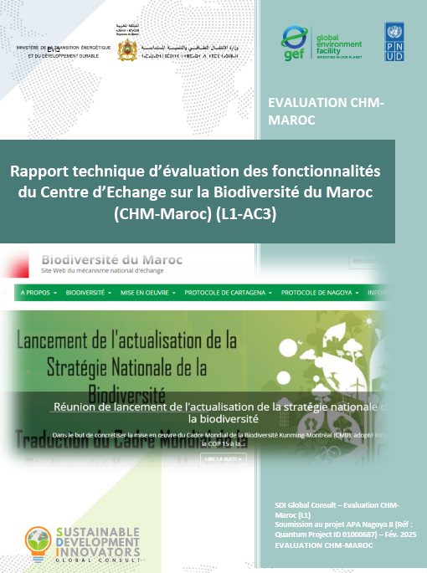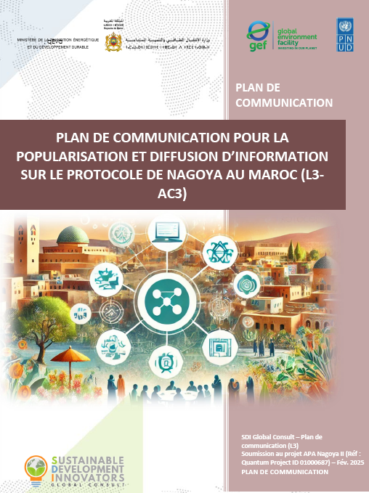
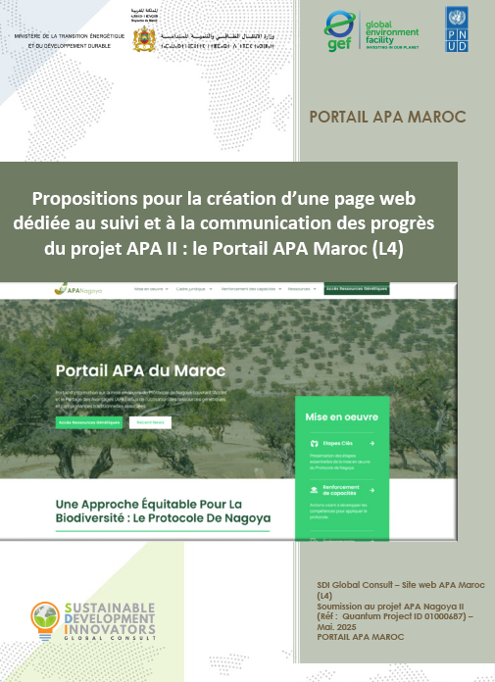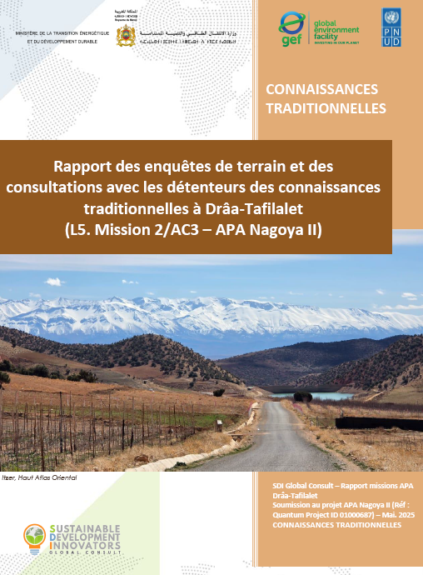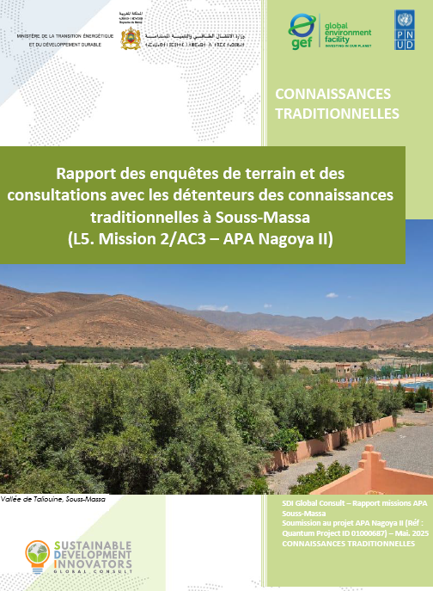

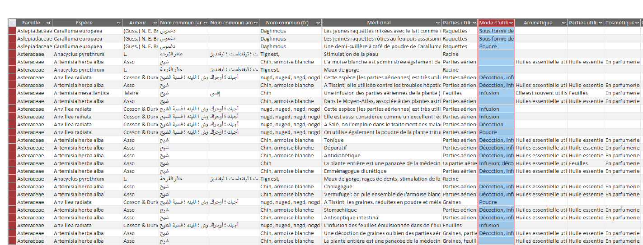
Vue de la Base de données des Connaissances Traditionnelles Associées aux RGs

- Consultations initiées en 2024 et en cours de mise en œuvre en 2025 :
Consultation relative au renforcement du cadre juridique et institutionnel en matière d'Accès et de Partage des Avantages (APA) découlant de l’utilisation des ressources génétiques, de l’information de séquençage numérique et des connaissances traditionnelles associées à ces ressources.
(Résultat 1.1.1 - Résultat 1.1.2 - Résultat 1.1.4)

La consultation relative au renforcement du cadre juridique et institutionnel national de l’APA progresse de manière satisfaisante. Elle a permis de réaliser plusieurs livrables, indispensables à la finalisation d’un cadre cohérent, opérationnel en matière APA. Parmi les livrables les plus significatifs figurent :
- Un programme de plaidoyer stratégique, conçu pour appuyer et accélérer le processus d’adoption du projet de loi APA ;
- Une étude d’impact réglementaire approfondie, apportant une évaluation rigoureuse des implications du projet de loi ;
- Un projet de décret instituant la Commission Nationale des Ressources Génétiques (CNRG), accompagné d’une proposition de règlement intérieur structurant son fonctionnement ;
- Un projet de loi consolidé, enrichi de propositions de textes réglementaires complémentaires garantissant son applicabilité.
Il convient de souligner le caractère spécifique des livrables issus de cette consultation, dont la finalisation de ces produits a nécessité de nombreuses séances de travail collaboratif entre l’équipe technique et juridique du Ministère et l’experte légiste, afin d’apporter toute la clarté et la cohérence aux dispositions juridiques prévues dans le projet de loi.
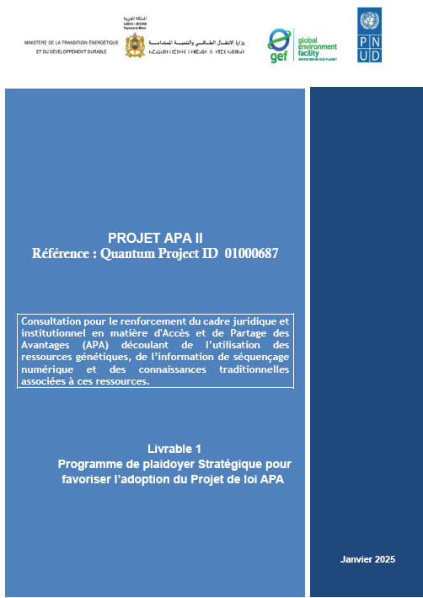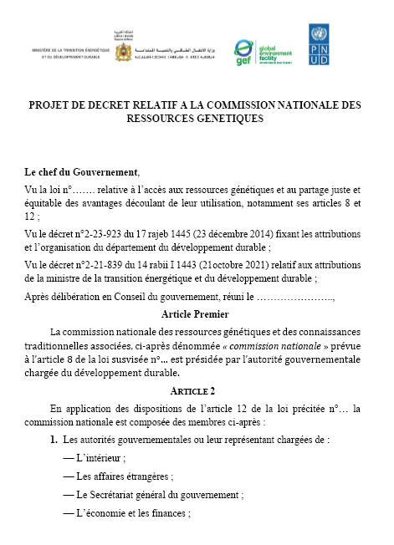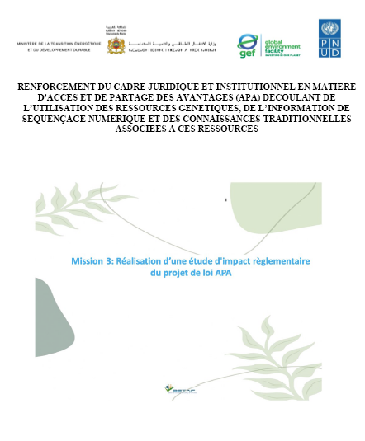
Consultation relative au renforcement de la gouvernance et des capacités en matière de conservation de la biodiversité par l'intégration des principes d’Accès et Partage des Avantages de l’utilisation des ressources génétiques (APA) dans les Régions de Souss-Massa et de Draa-Tafilalet
(Résultat 3.1.2- Résultat 3.1.3)

Cette consultation est en cours de mise en œuvre au niveau des régions de Souss-Massa et Drâa-Tafilalet, avec pour objectif de renforcer les comités régionaux de la biodiversité et de promouvoir l’intégration des principes de l’APA au niveau territorial.
Les missions engagées portent sur :
- Le renforcement des Comités régionaux de la biodiversité dans la conservation et l'utilisation durable des ressources génétiques et des savoirs traditionnels, en améliorant la coordination régionale ;
- Élaboration d’un programme de renforcement de capacité des comités régionaux de la biodiversité de Souss Massa et Draa-Tafilalet.
Les premiers résultats incluent un rapport d’analyse sur les mécanismes de coordination existants, ainsi qu’un plan de travail concerté impliquant les délégations régionales du MTEDD, du MESRSI, du MAPMDREF, de l’ANEF, ainsi que les autorités locales et les organisations de la société civile. Ce travail constitue une étape clé pour l’ancrage territorial du mécanisme APA et son appropriation par les parties prenantes régionales.
- Missions de Terrain
Dans le cadre de la mise en œuvre du projet, deux missions de terrain ont été réalisées respectivement dans les régions de Drâa-Tafilalet (26–27 février 2025) et de Souss-Massa (16–17 avril 2025). Ces interventions ont visé à renforcer la documentation des connaissances traditionnelles associées aux ressources génétiques et à mobiliser les parties prenantes régionales autour des enjeux de l’APA. Menées selon une approche participative, ces missions ont permis de collecter et structurer des savoirs traditionnels relatifs à des ressources emblématiques, avec l’appui des autorités régionales, des communautés locales et des détenteurs de savoirs. Parallèlement, des sessions de sensibilisation et de renforcement des capacités ont été conduites auprès des acteurs régionaux afin de faciliter l’appropriation du Protocole de Nagoya et d’encourager l’intégration des principes de l’APA dans les stratégies locales. Les données recueillies serviront à enrichir la base de données nationale des savoirs traditionnels, et à la consolidation d’un cadre de gouvernance inclusif et durable au niveau territorial.
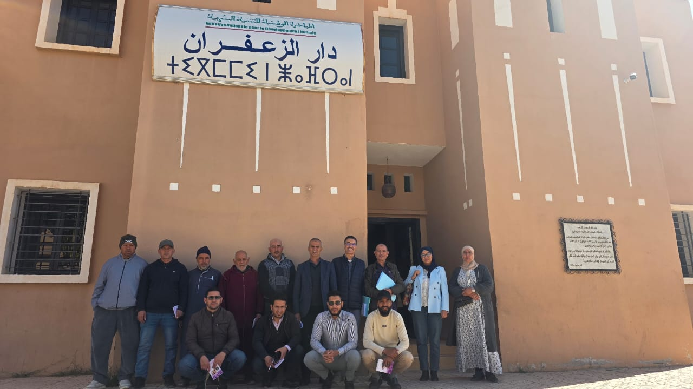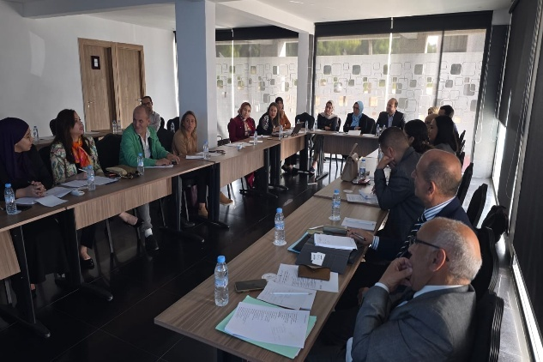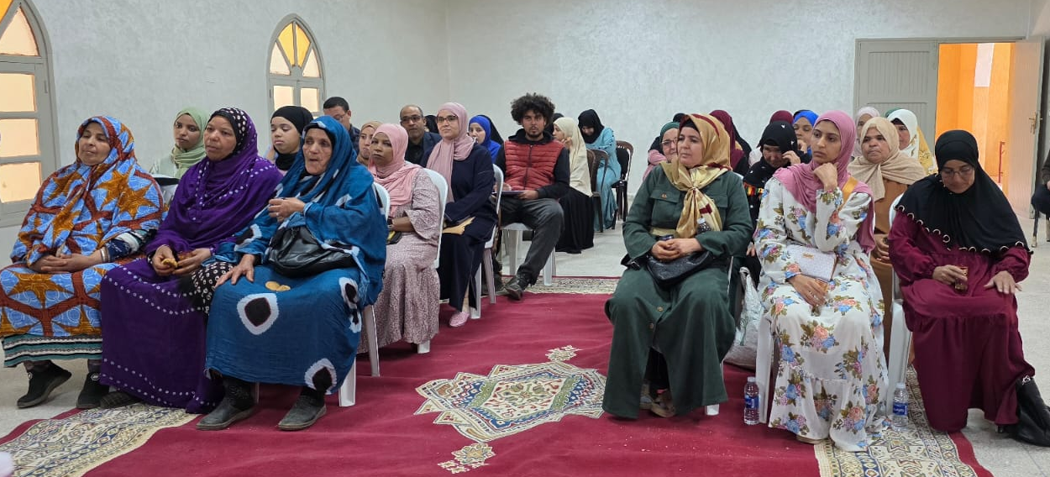

- Atelier de présentation des résultats des consultations – CHM Biodiversité et registre des savoirs traditionnels
Le 4 juin 2025, un atelier de restitution s’est tenu au sein du Département du Développement Durable à Rabat, afin de présenter les résultats des travaux sur le CHM Biodiversité et la mise à jour du registre des connaissances traditionnelles. Cet événement a réuni des représentants d’institutions publiques, de la recherche scientifique, du secteur associatif, ainsi que des membres du groupe de travail « Suivi des Protocoles de la CDB » en donnant lieu à des échanges riches, des retours techniques et des recommandations concrètes visant à renforcer l’intégration des savoirs traditionnels dans les politiques APA, et à structurer une dynamique collaborative entre les parties prenantes nationales et régionales.

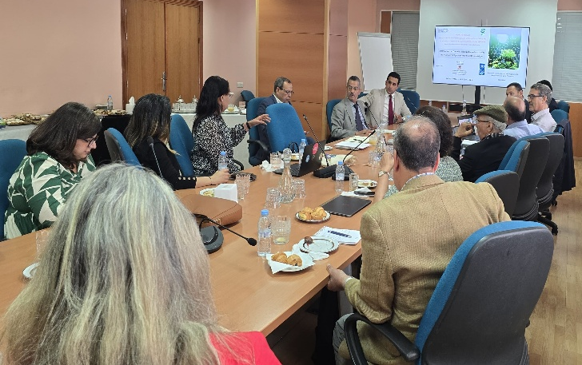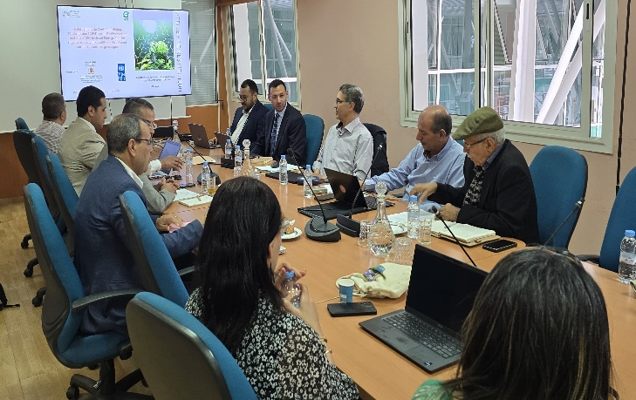

- Activités de communication et de capitalisation des résultats du projet.
Depuis son lancement, le projet APA Nagoya II a mis en place une stratégie de communication dynamique et multicanale visant à promouvoir ses activités et à assurer une diffusion efficace de ses résultats. Diverses plateformes ont été mobilisées pour renforcer la visibilité du projet, notamment le Centre d'Échange d'Information (CHM) national sur la Biodiversité, le site web du Département du Développement Durable, ainsi que les réseaux sociaux et plateformes du PNUD (LinkedIn, X, Facebook, etc.).
Dans cette optique, des pages officielles dédiées au projet ont été créées sur Facebook et LinkedIn afin de partager régulièrement des actualités, des articles et des publications mettant en avant les avancées du projet et ses impacts. Par ailleurs, un portail spécifique APA II a été développé dans le cadre de la prestation « Travaux de renforcement du Centre d'Échange d'Information sur la Biodiversité en matière d'APA, incluant l'intégration du registre des savoirs traditionnels existant sur les ressources génétiques », offrant un espace centralisé pour la documentation et les ressources liées à la mise en œuvre du cadre APA au Maroc.
- Lien de page Facebook : https://www.facebook.com/profile.php?id=61574831346695
- Lien de page LinkedIn : https://www.linkedin.com/company/projet-apa-nagoya-ii/?viewAsMember=true
- Lien de portail APA Nagoya II : https://portailapamaroc.webflow.io./

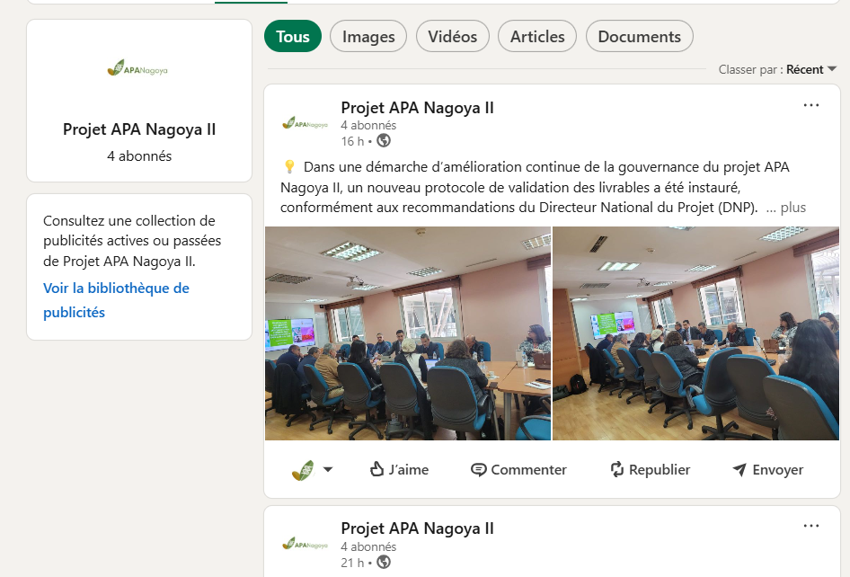


- Finalisation des Termes de références des activités 2025
À la suite de la co-signature du Plan de travail annuel 2025 (PTA 2025) du projet APA Nagoya II (ci-joint), nous avons procédé à un exercice de simplification et de regroupement des activités prévues pour cette année. Cette démarche a pour objectifs :
- Assurer la complémentarité des expertises requises ;
- Produire des livrables harmonisés et alignés sur les objectifs du projet ;
- Réduire la charge administrative liée au recrutement des BET.
Les activités planifiées pour 2025 comprennent huit (08) appels à consultation pour le recrutement d'experts nationaux et internationaux, ainsi que de prestataires pour diverses études d’orientation et formations. Les consultations à lancer sont résumées dans le tableau suivant :
Consultations | Consistance/Objectif | Produits inclus | Experts requis | Budget (USD)
Élaboration d’un guide de négociation des contrats APA | Fournir un guide opérationnel bilingue (FR/AR) permettant de structurer les contrats entre utilisateurs et fournisseurs des ressources génétiques, basé sur le cadre marocain en cours de finalisation. | 1.2.2 | Juriste/avocat spécialisé en négociation contractuelle APA | 36 000
Définition/planification d’un système de demande de permis APA en ligne | Concevoir un schéma fonctionnel, technique et réglementaire pour une future plateforme nationale de gestion des demandes APA, incluant le benchmarking international et les besoins des autorités compétentes. | 1.3.3 | Spécialiste en systèmes d’information, e-services, bases de données environnementales | 48 000
Définition du mécanisme de partage des avantages issus de l’APA | Proposer un mécanisme structuré et équitable de partage des bénéfices (fonds, accords types, critères de redistribution) conforme à la loi APA en cours et aux attentes des communautés. | 1.3.4 | Expert APA, Expert en économie de l’environnement et des ressources naturelles | 40 000
Structuration durable de la chaîne d’approvisionnement des ressources cibles APA | Définir les circuits de collecte, transformation et commercialisation pour les ressources cibles (safran, argan, lichen), incluant les bonnes pratiques, la traçabilité et un label de durabilité. | 2.2.3 | Expert en gestion durable des ressources, certification environnementale, structuration de filières | 36 785
Renforcement du cadre juridique et institutionnel de l’APA | Opérationnaliser la gouvernance nationale de l’APA (CNRG), finaliser les textes d’application et clarifier les procédures d’accès et de partage des avantages. | 1.1.2  1.1.4 | Juriste en droit de l’environnement, Expert en gouvernance biodiversité spécialisé en APA | 40 000
Renforcement des capacités et mobilisation du secteur privé pour l’APA | Accroître la participation des acteurs économiques et académiques dans le dispositif APA via la sensibilisation, la formation et la communication ciblée sur les opportunités de valorisation. | 2.1.1 2.1.2  2.1.3 | Expert en relations public-privé biodiversité et APA | 37 570
Intégration régionale des principes APA et gestion de la biodiversité | Renforcer la mise en œuvre territoriale de l’APA dans les régions pilotes (Souss-Massa et Drâa-Tafilalet), en intégrant les principes dans les politiques régionales et en consolidant les capacités institutionnelles. | 3.1.1  3.1.3  3.1.4  3.2.1 | Expert en gouvernance territoriale, Expert en conservation biodiversité et Protocole de Nagoya | 32 250
Elaboration et mise en œuvre des plans de sauvegarde sociale et environnementale et d’engagement des parties prenantes dans le projet APA II | Assurer l'intégration des principes de sauvegardes sociales et environnementales, de l'égalité des sexes et de la gestion des connaissances dans toutes les activités du projet, en vue de minimiser les risques, maximiser les bénéfices sociaux et environnementaux, et renforcer les capacités des parties prenantes pour une mise en œuvre durable et équitable des actions prioritaires | 4.1.1  4.1.2  4.1.3  4.2.1 | Expert national en Genre et Sauvegardes Sociales, Expert international en Sauvegardes Sociales et Environnementales, Expert national en Gestion des Connaissances | 185 500

Les activités du plan d’action 2025 viseront à tester ce protocole par le développement de chaînes de valeur APA, renforçant ainsi les capacités des institutions nationales, des autorités régionales, des entreprises privées, des coopératives (population locales) et des universités à mettre en œuvre les mécanismes. Parallèlement, ces travaux contribueront à la finalisation du cadre juridique national sur l’APA et au développement de mécanismes de gouvernance adaptés aux réalités du terrain et du contexte national.

- Organisation des réunions de planification et de suivi avec l’équipe du projet

Des réunions de suivi, de coordination et de planification avec l’équipe du projet sont organisées sur une base régulière. Ces réunions permettent de planifier les activités à venir, d’identifier les priorités en termes de lancement de consultation planifiées au Plan de travail Annuel.
Le tableau ci-dessous récapitule quelques réunions organisées durant le 2eme trimestre de l’année 2025 :
Réunions de coordination et de suivi – Département du Développement Durable
Date | Participants | Objet de la réunion | Actions / Suivi
15/04/2025 | Équipe du projet DDD/PNUD  BET : BETAF | Réunion de cadrage | Mise au point sur les livrables de la consultation relative au « Renforcement du cadre juridique et institutionnel en matière d'APA »
16/04/2025  17/04/2025 | Équipe du projet DRE/  BET : SDI | Visite terrain  Atelier régional | Renforcer la documentation et la valorisation des connaissances traditionnelles associées aux ressources génétiques
15/05/2025  16/05/2025 | Équipe du projet DDD/PNUD  BET : BETAF | Réunion de cadrage | Analyser les livrables de la consultation relative au « Renforcement du cadre juridique et institutionnel en matière d'APA »
21/05/2025  22/05/2025 | Équipe du projet DDD/PNUD  BET : BETAF | Réunion de cadrage | Analyser les livrables de la consultation relative au « Renforcement du cadre juridique et institutionnel en matière d'APA »
04/06/2025 | Groupe de travail : « Suivi des Protocoles de la CDB »  Équipe du projet  BET : SDI | Coordination finale | Présentation de la dernière version des livrables de la consultation AC3 afin de les valider par le groupe de travail
12/06/2025 | PNUD | Préparation de la revue mi-annuelle | Une session virtuelle de présentation des supports de la Revue mi-annuelle
26/06/2025 | Équipe du projet DDD/PNUD | Réunion de planification | Présentation & Finalisation des TDRs relatifs aux consultations à lancer.

- Etat du PTA 2025
Résultats | Indicateurs | Cibles 2024 | Produits escomptés | Activités prévues | Etat d’avancement
Résultat 1.1.  Adoption des éléments en suspens pour renforcer le cadre juridique et institutionnel de l'APA | Indicateur 4 : la loi nationale APA révisée est soumise pour adoption au cours de la première année de mise en œuvre du projet. /Situation de référence : (non soumis)  Indicateur 5 : autres textes juridiques et règlementaires requis soumis pour adoption dans les trois ans suivant la mise en œuvre du projet/situation de référence : (Projet des décrets relatifs à l’ANC & à la demande d'accès aux ressources génétiques) | Indic 4la loi nationale APA révisée est soumise pour adoption  Indic 5 : Tous les textes juridiques nécessaires pour un cadre réglementaire APA complet sont finalisés  Les cibles intermédiaires liées à l’indicateur 5 : Projet de décret relatif à la CNRG est finalisé.  Programme de travail et de renforcement de capacités de la CNRG sont élaborés  Circulaire définissant la procédure provisoire APA est établie  Évaluation des avantages monétaires/non monétaires des 3 cas pilotes finalisée. | Activités initiées en 2024 et en cours de mise en œuvre en 2025 :  En vue de leur nature complémentaire, les activités couvrant les produits 1.1.1, 1.1.2, 1.1.4 ont été regroupées dans une seule consultation « Renforcement du cadre juridique et institutionnel en matière d'Accès et de Partage des Avantages (APA) découlant de l’utilisation des ressources génétiques, de l’information de séquençage numérique et des connaissances traditionnelles associées à ces ressources ».  Produits escomptés :  1.1.1 : Définition et mise en œuvre d'un programme de sensibilisation stratégique visant à favoriser l'adoption finale de tout élément du cadre juridique et institutionnel de l'APA (loi APA, etc.).  1.1.2 : Commission nationale des ressources génétiques (CNRG) multi-acteurs, désignée comme autorité nationale compétente en matière d'APA, établie et opérationnelle dans tous les secteurs concernés.  1.1.4 : Textes juridiques et règlementaires complémentaires (par exemple, directives pour l'application de la loi sur l'APA, règlements intérieurs de la ANC, système de protection des savoirs traditionnels, mécanismes de partage des avantages, avantages liés à la conservation de la biodiversité) préparés validés par le sous-comité national de la biodiversité et soumis au secrétariat général du gouvernement. |  | - Consultation lancée  - Réunion de cadrage organisée le 12 septembre  - L0, L1 validés  - L3, L7 et L6 en cours de validation
 |  |  | 1.1.2 : Commission nationale des ressources génétiques (CNRG) multi-acteurs, désignée comme autorité nationale compétente en matière d'APA, établie et opérationnelle dans tous les secteurs concernés. | Cette activité concerne principalement les futurs membres de la CNRG, tels que désigné dans le projet de loi APA, en se focalisant sur un programme de travail et de renforcement de capacités de ses membres conformément au projet de texte d’application couvrant les attributions et mécanismes internes de la CNRG. Les activités spécifiques seront :  - Mise en place de la CNRG, à travers la nomination et la sélection de représentants qualifiés et opérationnaliser la commission pour que la CNRG soit constituée avec un mandat officiel.  - Finalisation du règlement intérieur pour la CNRG pour la clarification des responsabilités et procédures internes (mécanisme de décisions des parmi d’accès, formats des permis, procédures).  - Planification des premières sessions de travail et priorités de la CNRG pour assurer une bonne coordination et définir la feuille de route de la CNRG, ainsi qu’un calendrier des réunions et plan d’action initial élaboré (plan d’action de la CNRG pour la durée du projet).  Formation des membres de la CNRG pour assurer une gouvernance efficace et outiller les membres sur les procédures APA et renforcer la synergie intersectorielle. Les ateliers de formation seront basés sur des études de cas concrets concernant les 3 ressources génétiques incluses dans le projet, ainsi que des ressources génétiques marines et microorganismes à identifier comme autres études de cas.  Recommandations du COPIL prise en compte : « Veiller à ce que les textes juridiques couvrent toutes les étapes et procédures du Protocole de Nagoya » et « Organiser des sessions de formation pour les membres de la CNRG ». | - TDRs élaborés  - Lancement de la consultation est en cours
 |  |  | 1.1.4 : Textes juridiques et règlementaires complémentaires ( directives pour l'application de la loi sur l'APA, règlements intérieurs de la ANC, système de protection des savoirs traditionnels, mécanismes de partage des avantages, avantages liés à la conservation de la biodiversité) préparés validés par le sous-comité national de la biodiversité et soumis au secrétariat général du gouvernement. | Cette activité concerne principalement consiste à rédiger, mettre à jour, valider et soumettre à l'adoption les textes réglementaires APA existants ou complémentaires qui apportent une clarté juridique en veillant à ce que ceux-ci offrent un cadre attrayant pour la conduite de la R&D et pour les sociétés commerciales. Les activités spécifiques seront :  - Finaliser les textes d'application nécessaire pour établir un cadre de mise en œuvre clair et cohérent, en garantissant que les éléments juridiques reflètent les besoins et les réalités du terrain.  - Assistance du Département du Développement Durable dans l’élaboration d’une circulaire définissant la procédure provisoire d’accès aux ressources génétiques marocaines et le partage juste et équitable des avantages découlant de leur utilisation. Cette mesure alternative a pour objectif de clarifier et formaliser les procédures liées à l'APA en attendant l’adoption de la loi nationale.  - Organisation des rencontres intersectorielles pour harmoniser les procédures de permis d’accès aux Ressources Biologiques/génétiques existantes.  Recommandations du COPIL prise en compte : « Veiller à ce que les textes juridiques couvrent toutes les étapes et procédures du Protocole de Nagoya » et « Établir un projet de circulaire pour la procédure provisoire d’accès aux ressources génétiques ». | - TDRs élaborés  - Lancement de la consultation est en cours
Résultat 1.2.  Le renforcement des capacités techniques et administratives des principales parties prenantes facilite la mise en œuvre de la loi nationale sur l'APA. | Indicateur 6 : Capacité des agences gouvernementales concernées, mesurées à l'aide du tableau de bord du développement des capacités APA du PNUD/situation de référence : (DDD : 71%.  DA : 27 %.  ANEF : 24 %)  Indicateur 7 : nombre de personnes formées, ventilées par sexe. /situation de référence : (F : 0 & H :0) | Indic 6 :  Capacité des agences gouvernementales concernées, mesurées à l'aide du tableau de bord du développement des capacités APA du  DDD : 80%.  DA : 37 %.  ANEF : 34 %  Cible intermédiaire liée à l’indicateur 6  Plan de renforcement des capacités élaboré et mis en œuvre  Guide de négociation des contrats APA validé et publié en français/arabe  Indic 7 :40 personnes, réparties de manière égale entre femmes et hommes, avec 20 femmes (F) et 20 hommes (H) seront formés | Activités initiées en 2024 et en cours de mise en œuvre en 2025 :  En vue de leur nature complémentaire, les activités couvrant les produits 1.2.1 et 1.1.3 ont été regroupées dans une seule consultation « Renforcement des capacités techniques des principaux acteurs impliqués dans la mise en œuvre du cadre d'Accès et de Partage des Avantages (APA) découlant de l’utilisation des ressources génétiques, de l’information de séquençage numérique et des connaissances traditionnelles associées à ces ressources, ainsi que pour la proposition de mécanismes APA efficaces».  Produits escomptés : 1.1.3 : Réalisation d'études comparatives, notamment sur les mécanismes de partage des avantages monétaires et non monétaires tenant compte des considérations de genre, et sur l'optimisation des avantages pour la conservation de la biodiversité dans le cadre de l'APA.  1.2.1 (a) : Le programme de formation en APA élaboré et mis en œuvre : Ateliers de formation/certification pour les agences gouvernementales nationales concernées (environnement, agriculture, pêche, eau et forêts, recherche scientifique, etc.) sur la mise en œuvre technique et administrative du cadre juridique et institutionnel de l'APA.  1.2.1 (b) : Le programme de formation en APA élaboré et mis en œuvre : Formation des principales ONG nationales/régionales (par exemple, FM6PE, FM6RSA, Ibn El Baytar) et des parties prenantes locales concernées sur des questions techniques (conservation et utilisation durable de la biodiversité, restauration des écosystèmes, APA, PSE, etc.) et de gestion (collecte de fonds, stratégie de communication, etc.) |  | - Consultation lancée  - Réunion de cadrage organisée le 12 septembre  - La totalité des livrables est validée  - Paiement effectué
 |  |  | 1.2.2 Réalisation d'un guide de négociation des contrats APA, adapté à la législation marocaine et internationale en matière d'APA | Cette activité concernant le produit 1.2.2 se basera essentiellement sur le projet de loi APA et ses textes d’application, en cours de finalisation, et considéré comme une mesure intérimaire pour guider les parties prenantes dans d’éventuelles accords concernant l’utilisation des ressources génétiques en vue de conclure des accords APA en adéquation avec le cadre juridique à venir. Les activités spécifiques seront :  - Compiler la législation marocaine et internationale pertinente en matière d'APA et les expériences concernant la négociation de contrats d'APA.  - Mener une consultation inclusive avec les principales parties prenantes (par exemple, le gouvernement, le secteur privé, les ONG, la société civile et les communautés locales, y compris les femmes et autres groupes vulnérables) dans les cadres des travaux sur les contrats APA (études de cas) prévues dans le cadre du projet.  - Rédiger et valider le guide avec les principales parties prenantes, notamment les institutions membres de la CNRG.  - Soumettre le projet de guide pour approbation officielle par le Groupe de travail Nagoya.  Publier/partager le guide par le biais du CHM National sur la biodiversité et le Portail APA Maroc et la base de données. Le guide sera également publié en français et en arabe et sera utilisé comme un outil pour accroître les connaissances et la sensibilisation concernant l'utilisation des ressources génétiques et le partage des avantages.  Recommandation du COPIL prise en compte : « Concevoir un guide de renforcement des capacités et de simulations de négociations » | - TDRs élaborés  - Lancement de la consultation est en cours
Résultat 1.3.  Un système national fonctionnel de gestion de l'information sur l'APA facilite la mise en œuvre et le respect des mandats APA. | Indicateur 8 : Nombre de nouveaux registres APA-TK. /situation de référence : (Région SM : 639  Région DT : 0)  Indicateur 9 : Nombre de mécanismes de gestion de l'information APA mis en place/situation de référence : (0) | Indic 8 : Le registre des savoirs traditionnels en matière d'APA est développé (Région SM : 800  Région DT : 300)  Indic 9 : 1mécanisme de gestion de l'information APA est mis en place  Les cibles intermédiaires liées à l’indicateur 9  La composante APA et des éléments d’informations sur la progression du projet sont intégrés au CHM national  Architecture fonctionnelle du système de permis électroniques APA définie.  Mécanisme de partage des avantages monétaires/non monétaires approuvé pour les 3 filières pilotes. | Activités initiées en 2024 et en cours de mise en œuvre en 2025 :  En vue de leur nature complémentaire, les activités couvrant les produits 1.3.1 et 1.3.2 ont été regroupées dans une seule consultation « Travaux de renforcement du Centre d'Échange d'Information sur la Biodiversité en matière d'APA, incluant l'intégration du registre des savoirs traditionnels existant sur les ressources génétiques ».  Produits escomptés :  1.3.1 : Le registre hors ligne préexistant des savoirs traditionnels en matière d'APA est développé et étendu pour inclure les savoirs traditionnels d'autres domaines thématiques et régions géographiques du Maroc  1.3.2 : Mise à jour du CHM national (plateforme numérique) afin d'y inclure des informations sur l'APA, de faciliter l'accès aux informations sur les ressources génétiques et les procédures d'accès à l'APA, de surveiller l'utilisation des ressources génétiques et d'harmoniser et de coordonner les efforts.  Recommandations du COPIL prise en compte : « Réaliser une cartographie détaillée des ressources génétiques et du registre des connaissances traditionnelles » et « Compiler, documenter et conserver les savoirs locaux ainsi que les usages traditionnels liés aux ressources génétiques, tout en promouvant la préservation des ressources biologiques in situ et ex situ ». |  | - Consultation lancée  - Réunion de démarrage est organisée le jeudi 03 octobre 2024  - La totalité des livrables est validée  - Paiement effectué
 |  |  | 1.3.3. Mise au point d'un système normalisé de demande de permis en ligne à l'usage des institutions nationales compétentes, afin de permettre aux bioprospecteurs nationaux, régionaux et internationaux d'accéder efficacement aux ressources génétiques. | Les activités suivantes couvrent la planification du futur système de permis électroniques APA, (gestion des demandes d’accès aux Ressources Génétique, etc.). L’accent est mis sur l’analyse et la définition des besoins, plutôt que sur le développement technique, qui nécessitera un budget plus conséquent dans les années à venir. Ces actions s’alignent sur l’amélioration des mécanismes d’octroi des permis APA et sur l’identification des responsabilités des différentes institutions impliquées. Les activités spécifiques seront :  - Étude comparative des modèles de guichet unique et plateformes interconnectées existants dans d'autres pays ou secteurs incluant une analyse des systèmes de partage des avantages et des mécanismes de gouvernance utilisés. Cette activité inclura la collecte de données sur l'efficacité, l'impact et les défis rencontrés par ces modèles afin de tirer des enseignements et de formuler des recommandations spécifiques pour l'implémentation d'un système similaire adapté au contexte local.  - Benchmarking avancé sur les types de logiciels utilisés, modalités de gestion des données et niveau d’automatisation, évaluant les exigences du système selon les besoins nationaux et les capacités locales, et définition des exigences techniques et fonctionnelles pour l’implémentation future du système (infrastructure, bases de données, interopérabilité avec d’autres plateformes).  - Identification des besoins en personnel et formation pour l’administration et la gestion du système, incluant la prise en compte des contraintes budgétaires et évaluation des options pour une mise en œuvre progressive.  - Évaluer les responsabilités existantes en matière de permis APA entre les ministères et agences gouvernementales impliqués dans la délivrance des permis APA et proposer des mécanismes de coordination.  - Proposition d’un modèle de gouvernance coordonné (ex. : guichet unique, plateforme interconnectée) avec un processus standardisé d’acheminement des demandes d’accès aux ressources génétiques et un workflow clair pour le traitement des demandes APA via la plateforme (soumission → évaluation → validation → délivrance du permis).  - Analyser la faisabilité technique d’une intégration future du système de permis avec la base de données existante sur les ressources génétiques, en identifiant les besoins en interopérabilité et des normes de partage de données entre les différentes institutions concernées.  - Rédaction et validation d’un projet de décret exigeant que les demandes d’accès aux ressources génétiques passent par la plateforme APA, en consultation avec les parties prenantes pour assurer la faisabilité et l’adhésion au cadre réglementaire.  Hébergement de la base de données biodiversité. | - TDRs élaborés  - Lancement de la consultation est en cours
 |  |  | 1.3.4. Mécanisme(s) de partage des avantages monétaires et non monétaires établi(s) et mis en œuvre, en vertu de la loi APA et/ou des contrats APA, avec une répartition équitable des avantages pour les communautés de fournisseurs (y compris les femmes) et la gestion de la biodiversité, des pénalités en cas de non-respect des clauses de durabilité, | Les activités suivantes visent à préparer la mise en place d’un mécanisme structuré et équitable de partage des avantages, en alignement avec la loi APA et les contrats APA à venir. Ces travaux s’inscrivent dans le cadre du renforcement des bases juridiques et institutionnelles du dispositif APA au Maroc et s’articulent avec les travaux sur la mise en œuvre des contrats APA et la structuration des avantages pour les communautés locales. L’objectif de cette année est de planifier et définir les principes et outils du partage des avantages, et d’explorer les détails d’un mécanisme opérationnel, à travers les études de cas prévues portant sur les ressources génétiques cibles du projet. Les activités spécifiques seront :  - Évaluer les meilleurs mécanismes de partage des avantages, y compris la faisabilité d’un fonds d’affectation spéciale, tel que prévu dans le projet de loi APA du Maroc, à travers la réalisation d’une étude comparative des mécanismes existants dans d’autres pays.  - Évaluation des avantages et défis d’un fonds d’affectation spéciale, comme prévu dans le cadre national de l’APA, avec l’identification des critères de transparence et de gouvernance nécessaires pour assurer un partage des bénéfices efficace et équitable.  - Développer des recommandations et des mises à jour du projet de décret de la loi APA pour intégrer les conclusions de l’évaluation.  - Rédiger des lignes directrices sur la répartition équitable des avantages, et les sanctions en cas de non-respect, entre utilisateurs et fournisseurs de ressources génétiques.  - Définir, lors de travaux avec la CNRG, des modalités monétaires et non monétaires de partage des avantages pour les trois projets pilotes de R&D (lichen des cèdres, safran, arganier).  - Élaborer de modèles contractuels APA avec des clauses spécifiques pour ces trois filières.  - Mettre en place un mécanisme régionalisé de partage des avantages dans le cadre de l’APA spécifiquement pour les deux régions pilotes du projet (Souss Massa et Draa Tafilalet). L’activité inclura :  - L’analyser les besoins spécifiques de chaque région en matière de partage des avantages (monétaires et non monétaires)  - Développer des recommandations pour adapter les mécanismes de partage des avantages aux réalités territoriales de chaque région. | - TDRs élaborés  - Lancement de la consultation est en cours
Résultat 2.1 : Une plateforme favorisant l'engagement des fournisseurs (par ex. coopératives de femmes et communautés locales) et des utilisateurs (par ex. secteur privé et chercheurs) de ressources génétiques renforce la capacité nationale en matière de recherche et développement (R&D). | Indicateur 10 : nombre d'entreprises privées et de coopératives (y compris les coopératives de femmes et d'autres groupes vulnérables) actives dans la bioprospection dans les régions cibles. /situation de référence :  (Entreprises : 2  Coopératives :0)  Indicateur 11 : Nombre de nouvelles demandes de permis APA. /situation de référence : (0) | Indic 10 :2 entreprises privées et 3 coopératives (dont 50 % féminines) engagées dans les chaînes de valeur APA.  Indic 11 :3 nouvelles demandes de permis APA déposées.  Les cibles intermédiaires liées à l’indicateur 10  Programme de formation adapté aux besoins des entreprises privées, des universités et des coopératives dans les trois sites de projet est élaboré et mis en œuvre  Propositions de plans de développement des chaînes de valeur des trois ressources génétiques cibles du projet sont développée  Un plan de gestion durable et de protocoles de collecte réglementés des ressources est développé  Les fournisseurs seront formés à la collecte responsable et au renforcement des structures organisationnelles  Des documents techniques et guides pratiques sur les bonnes pratiques de collecte et de gestion durable des chaînes d’approvisionnement des ressources cibles sont développés  Étude de faisabilité d’un label « APA Maroc » pour certifier la durabilité des produits APA est réalisée | 2.1.1 : Consultations approfondies des parties prenantes concernées du secteur privé sur la poursuite de la conception et de la mise en œuvre du cadre APA. | Les activités suivantes visent à engager le secteur privé dans la conception et la mise en œuvre du cadre APA, en identifiant les chaînes de valeur pertinentes et en facilitant un dialogue structuré entre les fournisseurs de ressources génétiques et les utilisateurs industriels (cosmétiques, pharmaceutiques, nutraceutiques, agriculture). Cette action marque une première phase de consultations, qui se poursuivra en année 3, et servira à poser les bases des éventuels contrats APA et à renforcer la cohésion entre les parties prenantes. Les activités spécifiques seront :  - Prise de contact avec les entreprises du secteur privé engagées pour le développement de produits APA dans trois chaînes de valeur ciblées : GREENTECH (www.greentech.fr ) & PharmAfrican (https://www.pharmafrican.org  - Identification des parties prenantes du secteur privé et cartographie des chaînes de valeur APA, à travers un recensement des entreprises, coopératives féminines et industries impliquées dans l’exploitation des ressources génétiques cibles du projet (cosmétiques, pharmaceutiques, nutraceutiques, agriculture).  - Analyse des chaînes de valeur pour chaque ressource génétique dans les communes cibles, y compris les circuits de transformation, distribution et exportation.  - Évaluation des acteurs clés, opportunités et défis liés à l’intégration des principes APA dans ces filières, à travers l’organisation d’ateliers régionaux de concertation dans les deux régions cibles du projet, incluant l’identification des attentes et préoccupations du secteur privé face aux obligations APA.  - Organiser des échanges supervisés entre fournisseurs et utilisateurs sur les conditions de collecte, d’accès et de valorisation des 3 ressources génétiques cibles du projet.  - Intégration des aspects liés à l’égalité des sexes et aux besoins spécifiques des coopératives féminines dans le Plan d’action pour l’égalité des sexes (annexe 10).  - Développement de supports de sensibilisation adaptés aux besoins du secteur privé et des fournisseurs locaux pour la valorisation des filières des ressources génétiques cibles du projet  Recommandations du COPIL prise en compte : « Consolider la collaboration avec les universités et instituts de recherche » et « Encourager l’implication des interprofessions du secteur privé ».  Recommandation du COPIL à prendre en considération : « Encourager l’implication des interprofessions du secteur privé engagées dans le développement de produits issus de l’APA et des chaînes de valeur des ressources génétiques, afin de garantir une gestion inclusive et durable » (ajout en rouge dans le descriptif de l’activité).
 |  |  | 2.1.2 : Formations destinées aux entreprises privées, aux entités universitaires et aux coopératives intéressées par l'APA, les ressources génétiques et les chaînes de valeur aux niveaux national et régional, couvrant notamment le Protocole de Nagoya, le cadre national d'APA, les contrats et la négociation d'APA, le partage des avantages, l'utilisation durable des ressources et la gestion des écosystèmes. | Les activités suivantes visent à renforcer la compréhension et la capacité d’action des acteurs économiques et académiques sur le Protocole de Nagoya et l’APA. L’objectif est de mettre à niveau l’ensemble des parties prenantes sur les enjeux et les obligations liés à l’accès et au partage des avantages (APA) tout en préparant les bases de la future négociation des contrats APA sur les ressources génétiques cibles. Cette première phase de formation permettra également d’identifier les besoins spécifiques des parties prenantes et d’adapter le cadre de mise en œuvre des projets pilotes APA. Les activités spécifiques seront :  - Évaluation des besoins en formation des entreprises privées, des universités et des coopératives dans les trois sites de projet (Commune d’Itzer – Lichen de cèdre, Commune de Talouine – Safran, Commune d’Aoulouz/Ouarzazate – Argan), incluant le recensement des acteurs concernés (entreprises privées, universités, instituts de recherche, coopératives - y compris les femmes et groupes de femmes) et l’analyse des attentes en matière de formation sur l’APA, la valorisation des ressources génétiques et les obligations juridiques et contractuelles.  - Conception d’un programme de formation adapté aux besoins identifiés et couvrant :  - Le Protocole de Nagoya et ses obligations internationales ;  - Le cadre juridique APA au Maroc ;  - Les contrats APA et les principes de négociation équitable ;  - Le partage des avantages monétaires et non monétaires ;  - L’utilisation durable des ressources génétiques et la gestion des écosystèmes ;  - Intégration d’études de cas concrets basées sur les trois ressources génétiques cibles du projet.  - Organisation de sessions de formation régionales dans les deux régions cibles du projet, en coordination avec les autorités locales et les parties prenantes.  - Établissement d’une base de référence dès l’évaluation des besoins pour suivre l’évolution des compétences.  Recommandation du COPIL prise en compte : « Renforcer la compréhension et l’aptitude à agir des acteurs économiques et académiques ».  Recommandation du COPIL à prendre en considération : « Encourager l’implication des interprofessions du secteur privé engagées dans le développement de produits issus de l’APA et des chaînes de valeur des ressources génétiques, afin de garantir une gestion inclusive et durable » (ajout en rouge dans le descriptif de l’activité).
 |  |  | 2.1.3. Diffusion aux niveaux national et international d'informations conformes à l'APA sur les ressources génétiques et les chaînes de valeur APA afin de promouvoir les possibilités d'investissement dans la bioprospection durable. | Les activités suivantes visent à renforcer la visibilité et l’attractivité des ressources génétiques cibles en structurant la diffusion d’informations stratégiques sur les chaînes de valeur APA. L’objectif est de promouvoir les opportunités d’investissement dans la bioprospection durable en mettant à disposition des données fiables et en facilitant la mise en relation entre les acteurs du secteur. Les activités spécifiques seront :  - Réalisation d’études techniques pour valoriser les trois ressources génétiques cibles : Lichen de cèdre (Commune d’Itzer), Safran (Commune de Talouine), Argan et safran en symbiose (Commune d’Aoulouz/Ouarzazate)  - Développement de propositions de plans de développement des chaînes de valeur en lien avec les fournisseurs et sous la supervision des décideurs régionaux.  - Définition des points de contrôle institutionnels idéals pour ces ressources (ex. ANEF pour les ressources forestières, autorités locales, autres institutions de gestion des ressources naturelles).  - Consultation des utilisateurs de ressources génétiques pour obtenir leur accord sur la diffusion des informations économiques et techniques pertinentes.  - Évaluation de l’intérêt des investisseurs pour la bioprospection durable et structuration des canaux d’information comme des séminaires d’investissement sur les opportunités APA, des revues spécialisées, des foires internationales ainsi que la publication via le CHM et le Portail APA national.  Recommandations du COPIL prise en compte : « Renforcer la compréhension et l’aptitude à agir des acteurs économiques et académiques » et « Créer des opportunités de communication et de partage des connaissances ».
Résultat 2.2 : La recherche et le développement (R&D) sur des produits clés issus de ressources génétiques sélectionnées renforcent les chaînes de valeur existantes et/ou nouvelles et permettent le partage des avantages |  |  | 2.2.3. Chaîne d'approvisionnement en matières premières pour les produits APA mise en place depuis les fournisseurs de ressources jusqu'aux utilisateurs, avec garantie d'un approvisionnement durable et mise en place des points de contrôle requis. | Les activités suivantes visent à structurer la chaîne d’approvisionnement en matières premières pour les trois ressources génétiques cibles du projet en garantissant un approvisionnement durable et conforme aux normes de bioprospection responsable.  L’objectif est d’assurer une gestion durable des ressources et de développer des protocoles de collecte réglementés, sous la supervision des autorités régionales compétentes. Cette phase inclut également une analyse de faisabilité d’un label APA Maroc pour promouvoir la durabilité des chaînes de valeur et garantir une reconnaissance sur le marché international. Les activités spécifiques seront :  - Structuration des chaînes de valeur APA avec une approche durable et participative, avec des plans d’action pour un approvisionnement durable, en concertation avec : les fournisseurs de ressources génétiques, les utilisateurs finaux et les autorités compétentes.  - Élaboration d’un cadre de gestion des points de contrôle pour suivre l’acheminement des ressources.  - Organisation de consultations entre fournisseurs de ressources et autorités compétentes pour assurer un approvisionnement continu et durable en matières premières définir des critères de collecte responsable pour éviter la surexploitation.  - Formation des fournisseurs locaux à la collecte responsable et au renforcement des structures organisationnelles (coopératives, petites et moyennes entreprises, etc.), incluant les standards de collecte et de qualité pour la R&D et la commercialisation, la gestion durable des ressources et le renforcement de la gouvernance des coopératives pour une participation efficace aux chaînes de valeur APA.  - Développement de trois plans participatifs de conservation et d'utilisation durable pour les trois ressources génétiques cibles, incluant une évaluation de l’état de conservation actuel des espèces et de leur habitat dans les trois sites de projet en consultation avec les autorités scientifiques et locales.  - Mise en place d’un système de suivi et de surveillance périodique pour évaluer l’impact environnemental des activités de collecte.  - Production de documents techniques et guides pratiques sur les bonnes pratiques de collecte et de gestion durable des chaînes d’approvisionnement des ressources cibles.  - Étude de faisabilité d’un label « APA Maroc » pour certifier la durabilité des produits APA, basé sur les modèles de certification existants (label AOP du Safran, etc.)  Recommandation du COPIL prise en compte : « Encourager l’implication des interprofessions du secteur privés ». | - TDRs élaborés  - Lancement de la consultation est en cours
Résultat 3.1.  Renforcement de la gouvernance et des capacités en matière de conservation de la biodiversité, de restauration des écosystèmes et des principes APA dans les régions de Souss-Massa (SM) et de Draa-Tafilalet (DT) | Indicateur 14 : Nombre de comités régionaux de la biodiversité mis en place avec la participation de femmes, qui comprennent la conservation de la biodiversité et des rôles pour l'APA. /situation de référence : (0) | Indic 14 : 2 comités régionaux de la biodiversité mis en place avec la participation de femmes, qui comprennent la conservation de la biodiversité et des rôles pour l'APA  Cibles intermédiaires pour atteindre l’indicateur 14  Le plan de renforcement de capacité des comités régionaux de biodiversité de SM et Draa-Tafilalet en fonction des résultats de l'évaluation des besoins est élaboré  Mécanismes de coordination et un plan de travail pour renforcer la collaboration régionale entre les délégations du MTEDD-DDD, MESRSI, du MAPMDREF et de l'ANEF, et avec les autres parties prenantes, notamment les autorités locales et les organisations de la société civile sont élaborés  Les Programmes de Développement Régionaux (PDR) sont examinés en vue de l’intégration de la Biodiversité et l’APA  Les principales parties prenantes des comités régionaux de biodiversité de SM et Draa-Tafilalet sont formées  Mécanismes de gouvernance garantissant la redistribution équitable pour les communautés (ex. coopératives) sont établies | Activités initiées en 2024 et en cours de mise en œuvre en 2025 :  En vue de leur nature complémentaire, les activités couvrant les produits 3.1.2 et 3.1.3 ont été regroupées dans une seule consultation « Travaux de renforcement de la gouvernance et des capacités en matière de conservation de la biodiversité par l'intégration des principes d’Accès et Partage des Avantages de l’utilisation des ressources génétiques (APA) dans les Régions de Souss-Massa et de Draa-Tafilalet ».  Produits escomptés :  3.1.2 : Renforcement des comités régionaux sur la biodiversité et les ressources naturelles pour améliorer la coordination entre les gouvernements régionaux et les délégations du MTEDD-DDD, du MAPMDREF et de l'Agence nationale des eaux et forêts.  3.1.3 : Les principales parties prenantes du gouvernement régional et des délégations ministérielles sont formées à la conservation de la biodiversité et des écosystèmes et à l'APA. |  | - L0 en cours de validation  - 2 Réunions en présence des directeurs régionaux ont été faites  - SM :20/01/2025  - DT:06/02/2025  - L1 en cours de validation
 |  |  | 3.1.1. Intégration de la conservation de la biodiversité, de la restauration des écosystèmes et des principes APA dans les programmes de développement régionaux | Les activités suivantes visent à assurer l’intégration des principes APA, de la conservation de la biodiversité et de la restauration des écosystèmes dans les Programmes de Développement Régionaux (PDR) des régions Souss-Massa (SM) et Drâa-Tafilalet (DT). L’objectif est d’accompagner les autorités régionales dans l’adoption de stratégies de développement durable, en renforçant leur compréhension et leur capacité d’action sur ces thématiques. Les activités spécifiques seront :  - Évaluation du niveau actuel d’intégration de la biodiversité, des écosystèmes et des principes APA dans les PDR existants (si applicable) sur la base des documents stratégiques régionaux pour identifier les actions et objectifs liés à la biodiversité et à la restauration des écosystèmes.  - Consultation des autorités régionales, des Instances Consultatives et des acteurs institutionnels sur leurs connaissances et attentes concernant l’APA et la conservation de la biodiversité.  - Organisation de sessions de formation pour les autorités régionales sur l’APA, la conservation et la restauration des écosystèmes, notamment les comités régionaux du projet.  - Développement de recommandations sur les priorités d’intégration de la biodiversité et de la restauration écologique pour l’intégration des principes APA dans les PDR des régions SM et DT.  Recommandation du COPIL prise en compte : « Intégrer l’APA, la conservation de la biodiversité et la restauration des écosystèmes dans les PDR des régions pilotes » | - TDRs élaborés  - Lancement de la consultation est en cours
 |  |  | 3.1.3 : Les principales parties prenantes du gouvernement régional et des délégations ministérielles sont formées à la conservation de la biodiversité et des écosystèmes et à l'APA. | Les activités suivantes visent à renforcer les capacités des parties prenantes régionales sur la conservation de la biodiversité, la gestion des écosystèmes et l’Accès et le Partage des Avantages (APA). Cette action, qui a débuté lors de l’année 1 avec la constitution des comités régionaux et une formation initiale, sera approfondie cette année pour institutionnaliser le suivi de la mise en œuvre du Protocole de Nagoya par les autorités régionales. L’objectif est également d’associer et de favoriser la participation des acteurs régionaux aux efforts du Maroc dans gouvernance mondiale de la biodiversité, pour assurer une meilleure intégration des enjeux de la biodiversité au niveau local. Les activités spécifiques seront :  - Consolidation du programme de formation et renforcement des connaissances des parties prenantes régionales à travers des sessions de formation avancées pour les autorités régionales et délégations ministérielles impliquées dans l’APA et la conservation des écosystèmes, couvrant :  - Suivi et application du Protocole de Nagoya au niveau régional.  - Stratégies de conservation et de restauration des écosystèmes.  - Gestion des ressources génétiques et partage des avantages.  - Cadre réglementaire et responsabilités des autorités régionales dans l’APA.  - Intégration de cas pratiques et études de terrain pour favoriser l’application concrète des connaissances acquises.  - Développement d’un programme de travail spécifique pour le suivi de la mise en œuvre du Protocole de Nagoya au niveau régional, incluant le reporting sur les progrès réalisés et les défis rencontrés.  - Appui à la préparation de la position marocaine des réunions de la CDB et IPBES et Formation des autorités régionales sur les mécanismes internationaux de gouvernance ((Cette année : une réunion pour le SBSTTA et une réunion pour l'Article 8 j) pour permettre aux participations aux discussions internationales sur l’APA et d’échanger avec d’autres pays et régions sur les bonnes pratiques.  Création d’un réseau régional d’experts sur l’APA et la conservation des écosystèmes, pour renforcer les liens entre les autorités locales, les chercheurs, les entreprises et la société civile impliqués dans la mise en œuvre de l’APA. | - TDRs élaborés  - Lancement de la consultation est en cours
 |  |  | 3.1.4. Mécanismes et processus de gouvernance détaillés et mis en place pour améliorer les avantages de la conservation de la biodiversité dans le cadre de l'APA (y compris le partage des avantages pour les communautés de fournisseurs de ressources, l'extraction durable des ressources, la conservation et la restauration des écosystèmes, ainsi que la surveillance et l'application de la loi qui y sont liées). | Les activités suivantes visent à établir des mécanismes de gouvernance efficaces pour garantir un partage équitable des avantages découlant de l’utilisation des ressources génétiques, ainsi que pour renforcer l’extraction durable des ressources, la conservation et la restauration des écosystèmes. L’objectif est d’assurer une meilleure coordination entre les autorités locales, les gouvernements régionaux et les communautés de fournisseurs afin de garantir une mise en œuvre efficace des principes APA et un suivi réglementaire au niveau local. Les activités spécifiques seront :  - Établir des mécanismes de collaboration entre les autorités locales et le projet APA (délégations régionales, municipalités, comités régionaux de la biodiversité, autres institutions locales) à travers notamment les comités régionaux constitués lors de l’année 1.  - Réalisation d’une évaluation des besoins pour définir leur rôle dans la surveillance et l’application des réglementations APA.  - Création de groupes de travail régionaux réunissant les représentants des gouvernements régionaux, les autorités municipales et locales impliquées dans la gestion des ressources naturelles et les communautés de fournisseurs de ressources (coopératives, collecteurs et récolteurs de matières premières) pour le suivi des activités liés à l’APA dans deux régions cibles du projet.  - Évaluation des risques liés à la mise en œuvre de l’APA dans le cadre de l’Évaluation Environnementale et Sociale Stratégique (EESS), notamment les risques environnementaux et sociaux liés à l’exploitation des ressources génétiques.  Proposition de mesures d’atténuation et de suivi pour minimiser les impacts négatifs  Recommandation du COPIL prise en compte : « Assurer la participation des autorités locales et envisager une extension à d’autres régions ». | - TDRs élaborés  - Lancement de la consultation est en cours
Résultat 3.2. Les chaînes de valeur APA respectent les exigences d’utilisation durable des ressources et les avantages pour les communautés de fournisseurs de ressources et la biodiversité/les écosystèmes. | Indicateur 16 : Nombre de plans de gestion de la biodiversité élaborés et mis en œuvre /situation de référence : (0) | Indica 16 :  1 Programme participatif de conservation, d’utilisation durable et de restauration des écosystèmes locaux de gestion durable des ressources est élaboré  Cible intermédiaire pour atteindre l’indicateur 16  Les besoins en conservation et restauration des écosystèmes sur les trois sites du projet sont répertoriés | 3.2.1. Agence nationale des eaux et forêts et autres agences gouvernementales clés, comités régionaux de biodiversité ayant des fonctions APA, autres partenaires et fournisseurs de ressources APA engagés dans l’utilisation durable, la conservation et la restauration des habitats. | Les activités suivantes visent à renforcer les capacités des agences gouvernementales clés (ANEF et autres institutions concernées), des comités régionaux de biodiversité et des fournisseurs de ressources APA pour promouvoir l’utilisation durable des ressources, la conservation de la biodiversité et la restauration des habitats/écosystèmes sur les sites du projet. Cet engagement s’inscrit également dans le plan de renforcement des capacités des parties prenantes de l’APA au Maroc et sera aligné avec les actions définies dans les plans de travail plus larges liés à la CBD et à l’APA (actions 3.1.3 et 3.1.4). Les activités spécifiques seront :  - Identification des besoins en conservation et restauration des écosystèmes sur les trois sites du projet : Forêt de cèdres (Itzer – Lichen de cèdre), Forêt d’arganiers et terroirs du safran (Aoulouz/Ouarzazate – Argan & Safran), et les écosystèmes xérophiles et forêts de genévriers (Talouine – Safran)  - Mise en œuvre de programmes participatifs de conservation, d’utilisation durable et de restauration des écosystèmes locaux de gestion durable des ressources, alignés avec les plans participatifs de conservation et d’utilisation durable (produit 2.2.3.) et les Programmes de Développement Régionaux mis à jour (produit 3.1.1).  - Conception et mise en place d’un système de surveillance participative de l’impact de l’APA à travers l’intégration d’indicateurs clés de performance pour mesurer les résultats (taux de régénération des forêts et des habitats, impact des activités APA sur la biodiversité locale, réduction des pressions sur les écosystèmes, bénéfices socio-économiques pour les communautés locales, etc.)  - Intégration des mesures de biosécurité et des normes environnementales et sociales dans les activités, et notamment des recommandations de l’Évaluation Environnementale et Sociale Stratégique (EESS) du projet | - TDRs élaborés  - Lancement de la consultation est en cours
Résultats | Indicateurs | Cibles 2024 | Produits escomptés | Activités prévues | Etat d’avancement
Résultat 4.1.  Le respect des mesures de protection sociale et environnementale réduit les risques liés au projet. | Indicateur 17 : Respect des normes de sauvegarde tout au long du projet/situation de référence : (0%)  Indicateur 18 : Pourcentage de réalisation des objectifs du plan d'action pour l'égalité des sexes. /situation de référence :  - % | Indic 17 :20 % des normes de sauvegarde sont respectées  Cibles intermédiaires pour atteindre l’indicateurs 17 : Les principales parties prenantes sont formées aux normes et aux exigences de gestion du SES du PNUD et du FEM & sur les risques liés aux sauvegardes sociales et environnementales  Indica 18 :20% de réalisation des objectifs du plan d'action pour l'égalité des sexes.  Cibles intermédiaires pour atteindre l’indicateurs 18  Les principales parties prenantes sont formées à l'approche fondée sur le genre et au principe 3 du PNUD  Le plan d'action pour l'égalité des sexes actualisé est mis en œuvre | 4.1.1 : Formation des principales parties prenantes sur les risques liés aux sauvegardes sociales et environnementales et sur les normes et exigences de gestion du PNUD en la matière. | Cette activité vise à former les parties prenantes aux exigences des sauvegardes sociales et environnementales (SES) du PNUD et du FEM afin d’assurer une mise en œuvre conforme aux normes internationales et de minimiser les risques environnementaux et sociaux.  - Formation sur la gestion des exigences des sauvegardes sociales et environnementales (SES) et les risques liés aux sauvegardes sociales et environnementales.  - Renforcement des capacités sur la mise en œuvre du Cadre de Gestion Environnementale et Sociale (ESMF).  - Sensibilisation aux outils et normes SES (ESIA, ESMP, égalité des sexes, moyens de subsistance).  Formation sur l’approche genre et le principe d’égalité des sexes du PNUD. | - TDRs élaborés  - Lancement de la consultation est en cours
 |  |  | 4.1.2 : Les risques liés aux sauvegardes sociales et environnementales sont intégrés dans l'ensemble des travaux des composantes 1 à 3, les mesures de gestion nécessaires sont mises en œuvre et contrôlées. | - Mise à jour du SESP et évaluation des risques cumulatifs (SESA).  - Développement des outils de gestion des risques (ESIA, ESMP, plans d’égalité des sexes et de moyens de subsistance).  - Mise en place du mécanisme de recours en matière de griefs.  - Suivi et évaluation périodique des mesures de gestion des risques.  Recommandation du COPIL prise en compte : « Créer des opportunités de communication et de partage des connaissances ». | - TDRs élaborés  - Lancement de la consultation est en cours
 |  |  | 4.1.3 : Suivi et mise en œuvre des PAEG | Cette activité vise à capitaliser sur les expériences africaines et à évaluer les bénéfices des chaînes de valeur APA du projet.  - Compilation d’études de cas africaines (Kenya, Éthiopie, Madagascar) et analyse des ressources ciblées.  - Identification des bonnes pratiques en matière d’implication des femmes dans les chaînes de valeur.  - Évaluation des avantages monétaires et non monétaires des trois cas pilotes APA. | - TDRs élaborés  - Lancement de la consultation est en cours

Résultat 4.2 : Amélioration des connaissances et de la sensibilisation sur l’utilisation des ressources génétiques et le partage des avantages. | Indicateur 19 : Pourcentage des livrables du Plan de Gestion des Connaissances (KM) atteints. | Indica 19 : 20 % des livrables du Plan de Gestion des Connaissances (KM) atteints | 4.2.1 : Plan de gestion des connaissances mis en œuvre et produits livrés | Cette activité vise à intégrer la dimension de genre dans l’APA et assurer un suivi efficace des actions en faveur de l’égalité des sexes.  - Mise à jour et mise en œuvre du plan d’action pour l’égalité des sexes.  - Engagement des parties prenantes dans son suivi et application.  - Capitalisation des leçons apprises sur l’intégration du genre dans l’APA.

Etat des dépenses juin 2025

Composante | Budget reçu | Dépenses 06/2025  AAA | % des dépenses | Dépenses selon CDR
Activity 1.1 | 204,375.00 | 86 812,72 | 42% | Q2 non disponible
Activity 2.1 | 205,212.00 | 00 | 0% | Q2 non disponible
Activity 3.1 | 75,824.00 | 00 | 0% | Q2 non disponible
Activity 4.1 | 160,500.00 | 00 | 0% | Q2 non disponible
Activity 5.1 | 8,000.00 | 00 | 0% | Q2 non disponible
Activity PMC | 41,820.00 | 8773,13 | 21% | Q2 non disponible
TOTAL | 695,731.00 | 95 585,85 | 14 % | Q2 non disponible

